Opracowanie: Maksymilian Sulima gr 3

**MOwNiT - aproksymacja wielomianami trygonometrycznymi**

1. Sprzęt

System operacyjny:

- Windows 10 19044.2604

Język:

- Python 3.10, numpy 1.24.2, matplotlib 3.7.1, jupyter

Procesor:

- AMD Ryzen 7 4700U

1. Treść zadania

Dla funkcji:

$$F(x) = sin(2x)*sin(2x^{2}/π), x <-2π,π>$$

obliczyć wartości funkcji f(x) dla n punktów. Następnie opierając się na wyliczonych wartościach przybliżyć zadaną funkcję za pomocą aproksymacji średniokwadratowej wielomianami trygonometrycznymi.

Należy przeprowadzić serię eksperymentów numerycznych, w których zostaną użyte różne liczby punktów dyskretyzacji oraz zestawy funkcji bazowych z różną liczbą funkcji. Następnie trzeba oszacować błędy wynikające z przybliżenia i przedstawić graficznie ciekawe przypadki.

1. Informacje wstępne

Wielomian trygonometryczny stopnia P jest to funkcja postaci:

$$T_{p}\left(x\right)=a_{0}+\sum_{j=1}^{p}{a_{j}cos}\left(jx\right)+b_{j}\sin\left(jx\right),$$

określona na przedziale $[-π,π]$.

Ze względu na fakt, że układ funkcji bazowych:

$$1,\sin\left(x\right),\cos\left(x\right), … ,\sin\left(mx\right), cos⁡(mx)$$

jest ortogonalny to układ równań aproksymacji średniokwadratowej staje się ortogonalny. Ostatecznie funkcja aproksymująca $f\left(x\right)$ została wyznaczona za pomocą wzoru:

$$f\left(x\right)=\frac{a_{0}}{2}+\sum_{j=1}^{m}{a_{j}cos}\left(jx\right)+b_{j}sin⁡(jx)$$

$$a_{j}=\frac{2}{n}\sum_{i=0}^{n-1}{F\left(x_{i}\right)cos⁡(jx_{i})}$$

$$b_{j}=\frac{2}{n}\sum_{i=0}^{n-1}{F\left(x_{i}\right)cos⁡(jx_{i})}$$

Gdzie:

$n$– liczba punktów dyskretyzacji $F(x)$

$m$– stopień wielomianu

Ze względu na to, że liczba niewiadomych wynosi $2m+1$ to aby problem był dobrze uwarunkowany należy zadbać o zachowanie nierówności:

$$2m+1≤n$$

Ze względu na przedział określenia wielomianu trygonometrycznego w eksperymentach numerycznych dokonano mapowania przedziałów z użyciem wzoru:

$$x^{'}=\frac{x-a}{b-a}\left(d-c\right)+c,$$

gdzie:

$(a,b)$– przedział mapowany

$(c,d)$– przedział na który dokonywane jest mapowanie

- po mapowaniu

Dokładność aproksymacji została zmierzona przy pomocy 2 metryk:

* błędu maksymalnego
$$∀i∈<i,p>max⁡|f\left(x_{i}\right)-F\left(x_{i}\right)|$$

* błędu średniokwadratowego

$$\frac{1}{p}\sqrt{\sum_{i=0}^{p}{{(f\left(x_{i}\right)-F\left(x_{i}\right))}^{2}}}$$

Gdzie $p$ oznacza liczbę punktów, dla których przeprowadzono pomiar.

1. Wykonanie ćwiczenia

Aproksymacja została wykonana dla:

$$∀\left(n,m\right):n∈\left\{3, 5, 7, 10, 15, 20, 25, 30, 35, 40, 45, 50, 55,60,65,70\right\}∧$$

$$m∈\{2, 3, 4, 5, 6, 8, 10, 12, 15\}$$

Liczba punktów dla których liczone były wartości to 1000.

|  |  |  |  |  |  |  |  |  |  |
| --- | --- | --- | --- | --- | --- | --- | --- | --- | --- |
| n\m | 2 | 3 | 4 | 5 | 6 | 8 | 10 | 12 | 15 |
| 5 | 1,1629E+00 |  |  |  |  |  |  |  |  |
| 7 | 9,4951E-01 | 9,4951E-01 |  |  |  |  |  |  |  |
| 10 | 1,3804E+00 | 1,3804E+00 | 1,6767E+00 |  |  |  |  |  |  |
| 15 | 1,2695E+00 | 1,4670E+00 | 1,3207E+00 | 1,2749E+00 | 1,3493E+00 |  |  |  |  |
| 20 | 9,6054E-01 | 9,5537E-01 | 1,0861E+00 | 1,1224E+00 | 1,1931E+00 | 8,4440E-01 |  |  |  |
| 25 | 9,4656E-01 | 9,5077E-01 | 1,0521E+00 | 1,0434E+00 | 1,0637E+00 | 7,3609E-01 | 7,0058E-01 | 6,2106E-01 |  |
| 30 | 9,4508E-01 | 9,5603E-01 | 1,0434E+00 | 1,0273E+00 | 1,0381E+00 | 6,9712E-01 | 5,6793E-01 | 3,3397E-01 |  |
| 35 | 9,4479E-01 | 9,5805E-01 | 1,0413E+00 | 1,0235E+00 | 1,0327E+00 | 6,9000E-01 | 5,7048E-01 | 3,2955E-01 | 1,6666E-01 |
| 40 | 9,4475E-01 | 9,5902E-01 | 1,0406E+00 | 1,0222E+00 | 1,0310E+00 | 6,8761E-01 | 5,7021E-01 | 3,2709E-01 | 1,4906E-01 |
| 45 | 9,4476E-01 | 9,5959E-01 | 1,0404E+00 | 1,0218E+00 | 1,0303E+00 | 6,8648E-01 | 5,6951E-01 | 3,2887E-01 | 1,4377E-01 |
| 50 | 9,4480E-01 | 9,5998E-01 | 1,0404E+00 | 1,0216E+00 | 1,0300E+00 | 6,8583E-01 | 5,6881E-01 | 3,3091E-01 | 1,4167E-01 |
| 55 | 9,4484E-01 | 9,6025E-01 | 1,0405E+00 | 1,0215E+00 | 1,0299E+00 | 6,8540E-01 | 5,6819E-01 | 3,3205E-01 | 1,4076E-01 |
| 60 | 9,4488E-01 | 9,6047E-01 | 1,0405E+00 | 1,0215E+00 | 1,0299E+00 | 6,8510E-01 | 5,6765E-01 | 3,3275E-01 | 1,4037E-01 |
| 65 | 9,4492E-01 | 9,6064E-01 | 1,0406E+00 | 1,0216E+00 | 1,0299E+00 | 6,8487E-01 | 5,6718E-01 | 3,3320E-01 | 1,4023E-01 |
| 70 | 9,4495E-01 | 9,6078E-01 | 1,0407E+00 | 1,0216E+00 | 1,0299E+00 | 6,8469E-01 | 5,6678E-01 | 3,3352E-01 | 1,4020E-01 |

Tabela 1.Przedstawia wartość błędu maksymalnego w zależności od n – liczby węzłów i

m – stopnia wielomianu aproksymującego

Najmniejszy błąd wielkości (1,402E-01) uzyskano dla 70 węzłów i wielomianu stopnia 15. Błąd największej wielkości (1,6767E+00) uzyskano dla 10 węzłów i wielomianu stopnia 4.

|  |  |  |  |  |  |  |  |  |  |
| --- | --- | --- | --- | --- | --- | --- | --- | --- | --- |
| n\m | 2 | 3 | 4 | 5 | 6 | 8 | 10 | 12 | 15 |
| 5 | 1,570E-02 |  |  |  |  |  |  |  |  |
| 7 | 1,381E-02 | 1,381E-02 |  |  |  |  |  |  |  |
| 10 | 1,663E-02 | 1,663E-02 | 1,581E-02 |  |  |  |  |  |  |
| 15 | 1,386E-02 | 1,425E-02 | 1,304E-02 | 1,298E-02 | 1,333E-02 |  |  |  |  |
| 20 | 1,287E-02 | 1,284E-02 | 1,099E-02 | 1,099E-02 | 1,081E-02 | 8,689E-03 |  |  |  |
| 25 | 1,286E-02 | 1,282E-02 | 1,093E-02 | 1,082E-02 | 1,037E-02 | 6,824E-03 | 6,179E-03 | 5,596E-03 |  |
| 30 | 1,286E-02 | 1,281E-02 | 1,093E-02 | 1,082E-02 | 1,036E-02 | 6,746E-03 | 5,736E-03 | 3,428E-03 |  |
| 35 | 1,286E-02 | 1,281E-02 | 1,093E-02 | 1,082E-02 | 1,036E-02 | 6,741E-03 | 5,719E-03 | 3,363E-03 | 1,260E-03 |
| 40 | 1,286E-02 | 1,281E-02 | 1,093E-02 | 1,082E-02 | 1,036E-02 | 6,739E-03 | 5,716E-03 | 3,356E-03 | 1,189E-03 |
| 45 | 1,286E-02 | 1,281E-02 | 1,093E-02 | 1,082E-02 | 1,036E-02 | 6,738E-03 | 5,714E-03 | 3,353E-03 | 1,174E-03 |
| 50 | 1,286E-02 | 1,281E-02 | 1,093E-02 | 1,082E-02 | 1,036E-02 | 6,737E-03 | 5,712E-03 | 3,351E-03 | 1,166E-03 |
| 55 | 1,286E-02 | 1,281E-02 | 1,093E-02 | 1,082E-02 | 1,036E-02 | 6,736E-03 | 5,712E-03 | 3,349E-03 | 1,160E-03 |
| 60 | 1,286E-02 | 1,281E-02 | 1,093E-02 | 1,082E-02 | 1,036E-02 | 6,736E-03 | 5,711E-03 | 3,348E-03 | 1,156E-03 |
| 65 | 1,286E-02 | 1,281E-02 | 1,093E-02 | 1,082E-02 | 1,036E-02 | 6,735E-03 | 5,710E-03 | 3,347E-03 | 1,153E-03 |
| 70 | 1,286E-02 | 1,281E-02 | 1,093E-02 | 1,082E-02 | 1,036E-02 | 6,735E-03 | 5,710E-03 | 3,346E-03 | 1,150E-03 |

Tabela 2.Przedstawia wartość błędu średniokwadratowego w zależności od n – liczby węzłów i m – stopnia wielomianu aproksymującego

Najmniejszy wielkości (1,15E-03) błąd uzyskano dla 70 węzłów i wielomianu stopnia 15, są to te same parametry, dla których uzyskano najmniejszy błąd maksymalny. Błąd największej wielkości uzyskano dla 10 węzłów i wielomianu stopnia 2 i 3 (1,663E-02).

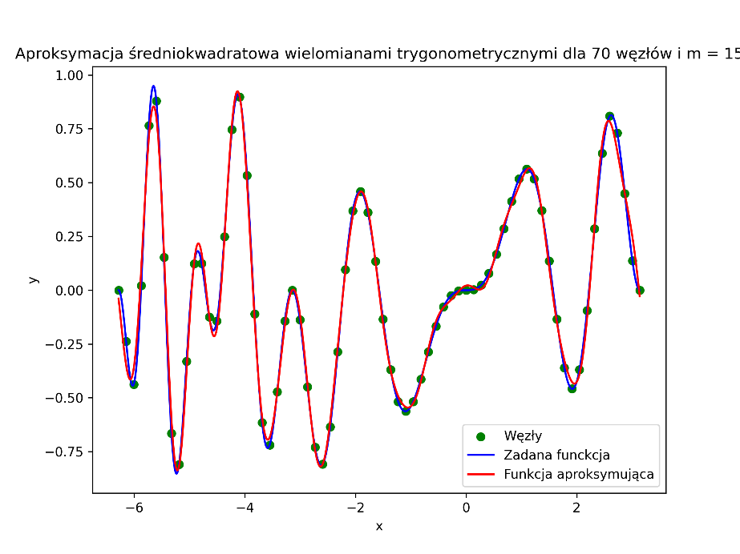

Wykres 1. Przedstawia rezultat aproksymacji wielomianem trygonometrycznym stopnia 15 i dla 70 węzłów.

Wykres 2. Przedstawia rezultat aproksymacji wielomianem algebraicznym stopnia 15 i dla 70 węzłów.

Patrząc na wykres 1 widać, że najlepsza aproksymacja wielomianami trygonometrycznymi daje dla zadanej funkcji daje rezultaty bardziej zbliżone do interpolacji niż do aproksymacji wielomianami algebraicznymi, której rezultat jest widoczny na wykresie 2 dla tych samych parametrów.

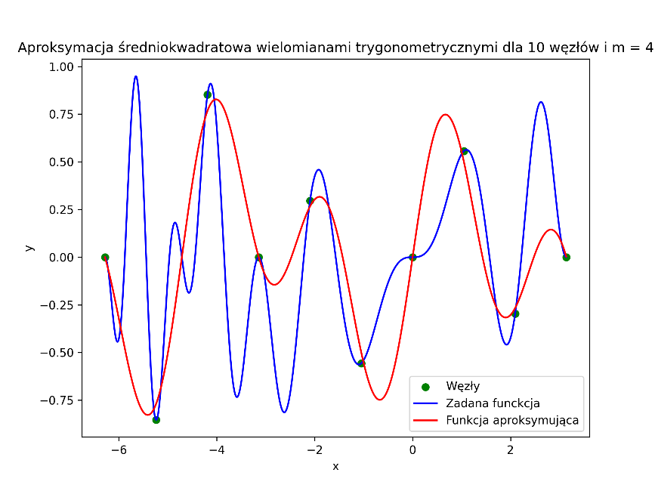

Wykres 3. Przedstawia rezultat aproksymacji wielomianem trygonometrycznym stopnia 4 i dla 10 węzłów.

Największy błąd maksymalny jest spowodowany charakterystyką funkcji zadanej i rozmieszczeniem jednego z węzłów, który nagina wielomian aproksymacyjny w kierunku jednego z minimów w niedalekim sąsiedztwie jednego z maksimów.

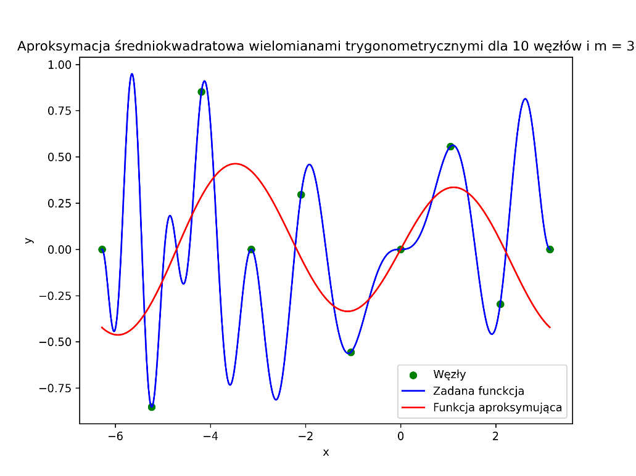

Wykres 4. Przedstawia rezultat aproksymacji wielomianem trygonometrycznym stopnia 3 i dla 10 węzłów.

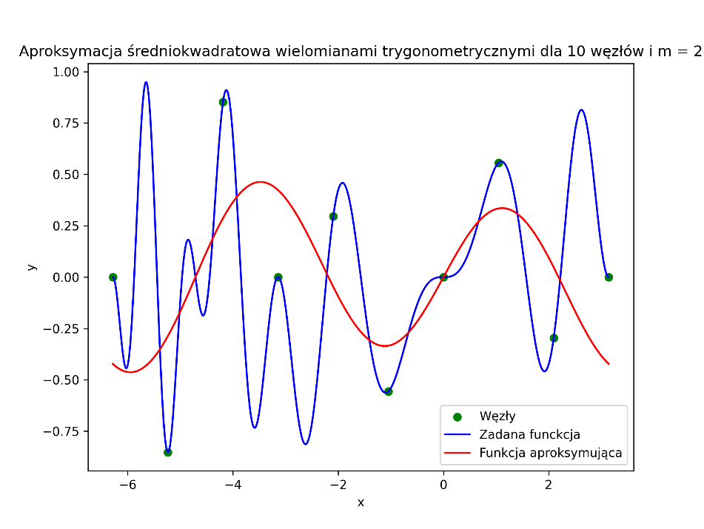

Wykres 5. Przedstawia rezultat aproksymacji wielomianem trygonometrycznym stopnia 2 i dla 10 węzłów.

Najgorsze rezultaty dla błędu średniokwadratowego są przedstawione na wykresach 4 i 5. Ciekawe jest to, że są one w zasadzie identyczne. Jest to spowodowane, wartościami współczynników $a_{4}$ i $b_{4}$, które są rzędu E-016 co w praktyce jest równe 0.

|  |  |  |  |  |  |  |  |  |  |
| --- | --- | --- | --- | --- | --- | --- | --- | --- | --- |
| poprzednia-następna wartość n\m | 2 | 3 | 4 | 5 | 6 | 8 | 10 | 12 | 15 |
| "5-7" | 18,35% |  |  |  |  |  |  |  |  |
| "7-10" | -45,38% | -45,38% |  |  |  |  |  |  |  |
| "10-15" | 8,03% | -6,27% | 21,23% |  |  |  |  |  |  |
| "15-20" | 24,34% | 34,87% | 17,76% | 11,96% | 11,58% |  |  |  |  |
| "20-25" | 1,45% | 0,48% | 3,13% | 7,04% | 10,84% | 12,83% |  |  |  |
| "25-30" | 0,16% | -0,55% | 0,82% | 1,55% | 2,41% | 5,29% | 18,93% | 46,23% |  |
| "30-25" | 0,03% | -0,21% | 0,20% | 0,37% | 0,51% | 1,02% | -0,45% | 1,32% |  |
| "35-40" | 0,01% | -0,10% | 0,06% | 0,12% | 0,17% | 0,35% | 0,05% | 0,75% | 10,56% |
| "40-45" | 0,00% | -0,06% | 0,02% | 0,05% | 0,07% | 0,16% | 0,12% | -0,54% | 3,55% |
| "45-50" | 0,00% | -0,04% | 0,00% | 0,02% | 0,03% | 0,10% | 0,12% | -0,62% | 1,46% |
| "50-55" | 0,00% | -0,03% | 0,00% | 0,01% | 0,01% | 0,06% | 0,11% | -0,34% | 0,64% |
| "55-60" | 0,00% | -0,02% | -0,01% | 0,00% | 0,00% | 0,04% | 0,10% | -0,21% | 0,28% |
| "60-65" | 0,00% | -0,02% | -0,01% | 0,00% | 0,00% | 0,03% | 0,08% | -0,14% | 0,10% |
| "65-70" | 0,00% | -0,01% | -0,01% | 0,00% | 0,00% | 0,03% | 0,07% | -0,09% | 0,02% |

Tabela 3. Przedstawia zmiany procentowe błędu maksymalnego dla danego stopnia aproksymującego przy zmianie liczby węzłów.

|  |  |  |  |  |  |  |  |  |  |
| --- | --- | --- | --- | --- | --- | --- | --- | --- | --- |
| poprzednia-następna wartość\m | 2 | 3 | 4 | 5 | 6 | 8 | 10 | 12 | 15 |
| "5-7" | 12,06% |  |  |  |  |  |  |  |  |
| "7-10" | -20,41% | -20,41% |  |  |  |  |  |  |  |
| "10-15" | 16,61% | 14,26% | 17,53% |  |  |  |  |  |  |
| "15-20" | 7,19% | 9,92% | 15,71% | 15,37% | 18,95% |  |  |  |  |
| "20-25" | 0,05% | 0,20% | 0,48% | 1,48% | 4,02% | 21,46% |  |  |  |
| "25-30" | 0,00% | 0,01% | 0,01% | 0,04% | 0,08% | 1,15% | 7,16% | 38,74% |  |
| "30-25" | 0,00% | 0,00% | 0,01% | 0,01% | 0,01% | 0,07% | 0,29% | 1,91% |  |
| "35-40" | 0,00% | 0,00% | 0,00% | 0,01% | 0,01% | 0,03% | 0,06% | 0,19% | 5,65% |
| "40-45" | 0,00% | 0,00% | 0,00% | 0,00% | 0,00% | 0,02% | 0,03% | 0,09% | 1,29% |
| "45-50" | 0,00% | 0,00% | 0,00% | 0,00% | 0,00% | 0,01% | 0,02% | 0,06% | 0,68% |
| "50-55" | 0,00% | 0,00% | 0,00% | 0,00% | 0,00% | 0,01% | 0,02% | 0,05% | 0,47% |
| "55-60" | 0,00% | 0,00% | 0,00% | 0,00% | 0,00% | 0,01% | 0,01% | 0,04% | 0,36% |
| "60-65" | 0,00% | 0,00% | 0,00% | 0,00% | 0,00% | 0,01% | 0,01% | 0,03% | 0,28% |
| "65-70" | 0,00% | 0,00% | 0,00% | 0,00% | 0,00% | 0,01% | 0,01% | 0,02% | 0,22% |

Tabela 4. Przedstawia zmiany procentowe błędu średniokwadratowego dla danego stopnia aproksymującego przy zmianie liczby węzłów.

W tabelach 3 i 4 można zaważyć generalną niezależność dokładności aproksymacji w zależności od liczby węzłów. Dla wielomianów niskiego stopnia zwiększenie liczby węzłów może nawet zmniejszyć dokładność w obu metrykach. Ostatecznie jednak wartości zmian szybko się stabilizują i zachodzą minimalne (dla błędu maksymalnego) lub w praktyce zerowe (dla błędu średniokwadratowego).

|  |  |  |  |  |  |  |  |  |
| --- | --- | --- | --- | --- | --- | --- | --- | --- |
| n\poprzednia-następna wartość m | "2-3" | "3-4" | "4-5" | "5-6" | "6-8" | "8-10" | "10-12" | "12-15" |
| 5 |  |  |  |  |  |  |  |  |
| 7 | 0,00% |  |  |  |  |  |  |  |
| 10 | 0,00% | -21,46% |  |  |  |  |  |  |
| 15 | -15,56% | 9,97% | 3,47% | -5,84% |  |  |  |  |
| 20 | 0,54% | -13,68% | -3,34% | -6,30% | 29,23% |  |  |  |
| 25 | -0,44% | -10,65% | 0,82% | -1,95% | 30,80% | 4,82% | 11,35% |  |
| 30 | -1,16% | -9,14% | 1,55% | -1,05% | 32,85% | 18,53% | 41,20% |  |
| 35 | -1,40% | -8,69% | 1,71% | -0,91% | 33,19% | 17,32% | 42,23% | 49,43% |
| 40 | -1,51% | -8,51% | 1,77% | -0,86% | 33,31% | 17,07% | 42,64% | 54,43% |
| 45 | -1,57% | -8,43% | 1,79% | -0,84% | 33,37% | 17,04% | 42,25% | 56,28% |
| 50 | -1,61% | -8,38% | 1,81% | -0,83% | 33,42% | 17,06% | 41,82% | 57,19% |
| 55 | -1,63% | -8,35% | 1,82% | -0,82% | 33,45% | 17,10% | 41,56% | 57,61% |
| 60 | -1,65% | -8,33% | 1,82% | -0,82% | 33,48% | 17,14% | 41,38% | 57,81% |
| 65 | -1,66% | -8,32% | 1,83% | -0,81% | 33,50% | 17,18% | 41,25% | 57,92% |
| 70 | -1,68% | -8,31% | 1,83% | -0,81% | 33,52% | 17,22% | 41,16% | 57,96% |

Tabela 5. Przedstawia procentowe zmiany błędu maksymalnego dla danej liczby węzłów przy zmianie stopnia wielomianu aproksymacyjnego.

|  |  |  |  |  |  |  |  |  |
| --- | --- | --- | --- | --- | --- | --- | --- | --- |
| n\poprzednia-następna wartość | "2-3" | "3-4" | "4-5" | "5-6" | "6-8" | "8-10" | "10-12" | "12-15" |
| 5 |  |  |  |  |  |  |  |  |
| 7 | 0,00% |  |  |  |  |  |  |  |
| 10 | 0,00% | 4,93% |  |  |  |  |  |  |
| 15 | -2,82% | 8,55% | 0,42% | -2,73% |  |  |  |  |
| 20 | 0,20% | 14,43% | 0,01% | 1,62% | 19,61% |  |  |  |
| 25 | 0,35% | 14,67% | 1,02% | 4,16% | 34,21% | 9,46% | 9,43% |  |
| 30 | 0,36% | 14,68% | 1,05% | 4,20% | 34,92% | 14,97% | 40,23% |  |
| 35 | 0,36% | 14,68% | 1,05% | 4,20% | 34,96% | 15,16% | 41,20% | 62,52% |
| 40 | 0,36% | 14,68% | 1,05% | 4,20% | 34,97% | 15,19% | 41,28% | 64,57% |
| 45 | 0,36% | 14,68% | 1,05% | 4,20% | 34,98% | 15,20% | 41,31% | 65,00% |
| 50 | 0,36% | 14,69% | 1,05% | 4,20% | 34,99% | 15,21% | 41,34% | 65,22% |
| 55 | 0,36% | 14,69% | 1,05% | 4,20% | 34,99% | 15,21% | 41,36% | 65,36% |
| 60 | 0,36% | 14,69% | 1,05% | 4,20% | 35,00% | 15,22% | 41,37% | 65,48% |
| 65 | 0,36% | 14,69% | 1,05% | 4,20% | 35,00% | 15,22% | 41,38% | 65,56% |
| 70 | 0,36% | 14,69% | 1,05% | 4,20% | 35,00% | 15,22% | 41,39% | 65,63% |

Tabela 6. Przedstawia procentowe zmiany błędu średniokwadratowego dla danej liczby węzłów przy zmianie stopnia wielomianu aproksymacyjnego.

Tabele 5 i 6 przedstawiają zmiany dokładności dla obu metryk błędu dla danej liczby węzłów przy zmianie stopnia wielomianu aproksymującego. Widać tutaj generalną zależność miedzy stopniem wielomianu aproksymującego, a dokładnością aproksymacji. Mimo wahań zmian dla błędu maksymalnego od przejścia z wielomianu stopnia 6 na 8 dla obu metryk każde kolejne zwiększenie stopnia tylko poprawia dokładność. Dodatkowo w przeciwieństwie do zmiany liczby wierzchołków przy zadanym stopniu nie następuje wypłaszczenie przyrostu dokładności.

1. Wnioski

* Dokładność aproksymacji wielomianami trygonometrycznymi jest w największym stopniu zależna od stopnia wielomianu. Liczba węzłów aproksymacji jest czynnikiem drugorzędnym.
* Dzięki dobremu uwarunkowaniu (ortogonalności bazy wielomianów trygonometrycznych) najlepszy rezultat aproksymacji wielomianem trygonometrycznym jest zbliżony bardziej do interpolacji niż aproksymacji wielomianem algebraicznym.